Консультация для родителей на тему: «Профилактика компьютерной зависимости у детей старшего дошкольного возраста»

Наши дети растут и развиваются в компьютерный век. Компьютер стал привычной и

необходимой вещью в современной жизни. Родители гордятся своим ребенком, когда он лучше их знает, как найти нужную информацию, загрузить мультфильм и т.п. Но современные родители не верят или не знают, что у ребенка может возникнуть компьютерная зависимость. Когда взрослые сами проводят за компьютером время, им просто в голову не приходит, что может быть плохого, если малыш посидит часок за любимой игрой, заодно и мама отдохнет. Но реальность такова, что дети гораздо больше подвержены возникновению компьютерной
зависимости, чем взрослые. Многие пятилетние дети уже знают о существовании сети Интернет, но понятия не имеют о том, какие опасности, наряду с онлайн играми, она в себе таит.

Причины компьютерной зависимости:
  - отсутствие контроля со стороны родителей,
- неумение ребенка самостоятельно играть, организовывать свою игру;
- дефицит общения в семье, т.е. стремление заменить компьютером общение с близкими людьми;
- родители не осознают взросление ребенка и не изменяют стиль общения с ним;
- ребенку дома не комфортно, т.к.у него нет личного пространства, где бы он чувствовал себя хозяином;
- низкая самооценка и неуверенность ребенка в своих силах, зависимость его от мнения окружающих;
- замкнутость ребенка, его неприятие сверстниками;
- незнание правил психогигиены взаимодействия с компьютером.

Последствия компьютерной зависимости для физического здоровья:
- нарушение функций глаз (ухудшение зрения, синдром «сухого глаза»);
  - опорно-двигательного аппарата (искривление позвоночника, нарушение осанки);*пищеварительнойсистемы(нарушениепитания,гастрит,хроническиезапоры);
- общее истощение организма – хроническая усталость вследствие дефицита сна и отдыха. При этом эйфория и возбужденность, вызванные играми, могут маскировать усталость, что становится причиной еще большего утомления организма.

Как воспитать в наших детях компьютерную грамотность и не сделать их зависимыми? Как правило, зависимость ребенка связана со всевозможными компьютерными играми. Как ни странно, у детей возникает игромания, которая в первую очередь обусловлена складом личности и психологическими причинами. Малыш пытается защититься от внешнего мира и погружается в мир компьютерных игр, который поглощает его тем больше, чем дольше он играет. Чрезмернаятягаккомпьютернымиграмдолжназаставитьродителейзадуматься и,возможно,пересмотретьсложившиесявсемьеотношения.Нужносделатьтак, чтобы ребенок почувствовал себя нужным, понял, что он является равноправным членом семьи и с его мнением считаются.
Для профилактики компьютерной зависимости родителям можнорекомендовать выполнять следующие правила.
Введите четкий режим. «Общение» с компьютером для дошкольника – 20- 30 мин в день. Старайтесь не поддаваться на слезы, капризы и жалобы ребенка. Реагируйте спокойно, терпеливо объясняйте, детей помладше отвлекайте другими занятиями.
Поощряйте и хвалите детей. Именно в этом скрыт один из волшебных ключей, отрывающих дверь во внутренний мир наших детей. Не скупитесь хвалить ребенка за вымытую тарелку, умение одеваться или дружную, спокойную игру с другими детьми. В компьютерные программы для детей заложено очень много поощрений, которые дети не слышат от большинства родителей. Компьютер не устает хвалить малыша, подчеркивает его способности, ум, ловкость, позитивно реагирует на проигрыш и ошибки, в то время как взрослые часто относятся к промахам ребенка противоположным образом – раздражаются, срываются на крик.
Родители – образец для подражания. Не нарушайте правила, которые устанавливаете для ребенка. Проанализируйте, не являетесь ли вы сами зависимыми? Курение, телевизор, компьютер? Ваше освобождение – лучший рецепт для профилактики зависимости у ребенка.
Контролируйте занятость у ребенка (кружки, широкие интересы).Приобщайте к домашним обязанностям. Культивируйте семейное чтение. Играйте в настольные и другие игры.

Как помочь ребенку, у которого уже сформировалась компьютерная зависимость?

Родителям необходимо представлять, сколько времени проводит ребенок у компьютера, чем он пренебрегает, каково его физическое и эмоциональное состояние. Как только становится ясным, что существует чрезмерное увлечение компьютером, то родителям и ребенку необходимо совместно обсудить границы. Можно согласовать предельно допустимое количество времени использования компьютера. Можно предложить, чтобы ребенок ставил таймер для напоминания, когда нужно остановиться. Удобная форма для обсуждения
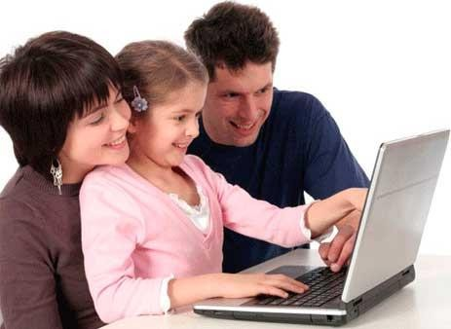
этой проблемы–семейный совет.

Компьютер может стать помощником, учебным пособием для ребенка. Он разовьет его творческие способности, откроет перед ним огромный, интересный мир. Но при одном условии –если родители освоят компьютер вместе с ребенком.

